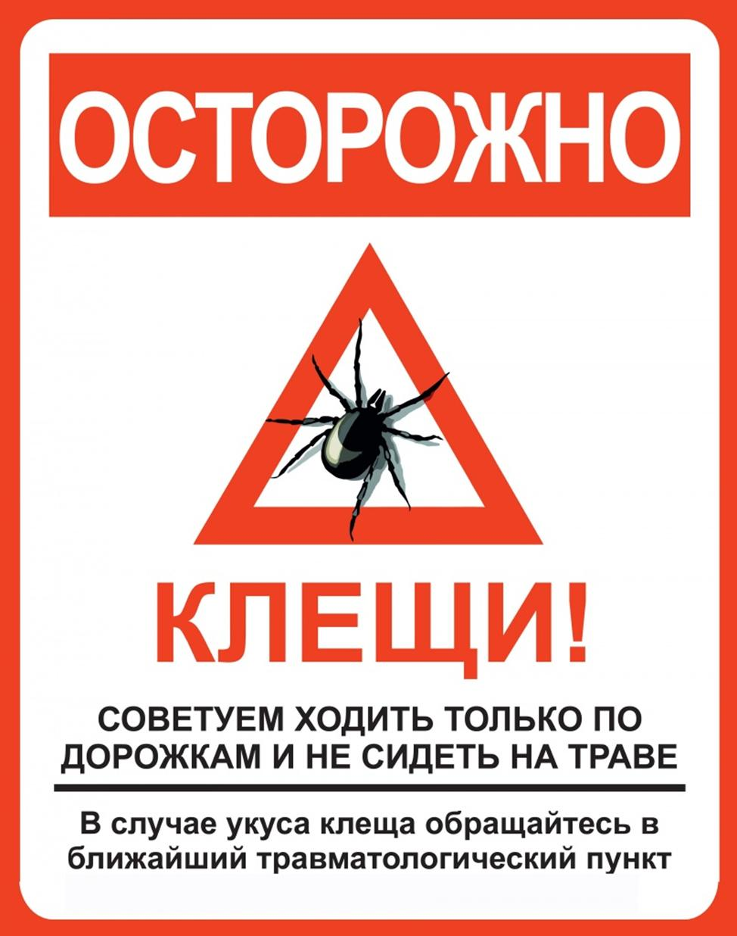 | В связи с наступлением майских праздников и с целью профилактики укуса клеща, сотрудники МЧС призывают граждан соблюдать следующие правила:  - для отдыха нужно выбирать открытые, хорошо освещенные солнцем поляны;  - садовые участки весной следует очищать от валежника, высокотравья;  - направляясь в лес, следует использовать одежду спортивного типа, желательно светлых тонов, так как заметить клеща на светлой одежде легче;  - одежда заправляется так, чтобы облегчить быстрый осмотр ее и уменьшить возможность проникновения клещей к телу. Воротник, рукава рубашки должны быть плотно застегнуты, рубашка заправлена в брюки;  - волосы рекомендуется прятать под капюшон или косынку; ноги обувают в сапоги или высокие носки, в которые заправляют брюки;  - в течение всего времени пребывания в лесу следует проводить частые поверхностные (каждые 15 минут);  Такие же осмотры желательно проводить систематически и людям, находящимся на садово-огородных участках, расположенных вблизи лесных массивов.  - избегать передвижений по тропам зверей, по старым, заросшим травой и кустарником дорогам;  - не садиться и не ложиться на траву, под кусты и т. п. (обязательно пользоваться подстилкой, лучше - обработанной репеллентом);  - при установке палаток размещать их на полянах; перед тем как войти в палатку, тщательно осмотреть одежду, расчесать волосы;  - при возвращении из походов оставлять, осматривать и развешивать одежду на открытом воздухе на 5-10 часов.

